데이터 분석 보고서 (취재 참고자료)
서울 급매물 추이 — 실거래 평균 −10% 이하 매물, 8월 이후 46.4% 증가
급매선 = 같은 단지·평형 최근 180일 실거래 평균 대비 −10%↓ · 실매물(중복 제거) 기준·광고 병기 · 2026년 8월 3일 ~ 9월 7일(36일) 서울 전역 일별 스냅샷
■ 요약
실매물 재고 | 8/3 34,484 → 9/1 37,659 → 9/7 38,116건 (+10.5%) · 광고 166,234건(물건당 4.36배)
급매(−10%↓) | 28 → 36 → 41물건 (+46.4%) — 실매물 재고 증가(+10.5%)의 약 5배 속도
서초 집중 | −10%↓ 증가분 13물건 중 서초구가 13물건(100%) — 서초 11→19→24, 나머지 24구 17→17→17
급매 성격 | 30억↑ 초고가가 41건 중 22건(54%)·평균 28.8억 — 서초 반포 대장단지 집중
급매 기준 | 9/7 실매물 호가 중앙값은 실거래 평균 대비 +9.7%로, 호가는 원래 실거래보다 위 — −10%↓는 분포의 꼬리(희소)
■ 1. 집계 기준 — 급매선 −10%와 ‘실매물’
‘급매’의 기준선은 같은 단지·같은 평형의 최근 180일 실거래 평균가로 두고, 그 평균 대비 호가가 −10% 이하인 매물을 급매(−10%↓)로 집계했습니다. 벤치마크(실거래 평균)는 8/3·중간·9/7 세 시점 모두 ‘현재 시점의 최근 180일 실거래’로 통일해, 벤치마크 이동에 따른 착시를 배제했습니다. 모든 수치는 ‘실매물’(같은 단지·평형·호가의 중복 광고를 하나로 합친 물건 수) 기준이며, 포털 광고 수는 참고로 병기합니다. 광고는 한 물건을 여러 중개업소가 올릴 수 있어 실제 매물 수보다 많습니다(9/7 기준 물건당 광고 4.36배).
■ 2. 왜 −10%인가 — 임계값 근거
서울 아파트 호가는 실거래보다 대체로 높습니다. 9월 7일 실매물의 호가는 같은 단지·평형 실거래 평균 대비 중앙값이 +9.7%, 하위 25%조차 +4.8%로 분포 전체가 0%(실거래 평균) 위에 있습니다(아래 분포 차트). 따라서 실거래 평균을 밑도는 매물 자체가 분포의 왼쪽 꼬리에 해당합니다. 임계값을 낮출수록 표본은 급격히 사라집니다 — 9월 7일 실매물 기준 −5%↓ 170 · −10%↓ 41 · −15%↓ 7 · −20%↓ 3 · −25%↓ 1 · −30%↓ 0물건입니다. −5%는 정상 호가 구간과 겹쳐 ‘급매’로 보기엔 느슨하고, −15% 이하는 표본이 한 자릿수로 사라지며 면적 오기·지분 매물 등 특수 물건의 잡음이 커집니다. −10%는 호가 분포의 꼬리를 벗어나면서도 추세와 자치구 단위 분석이 가능한 최소 표본을 유지하는 구간이어서 기준선으로 채택했습니다.
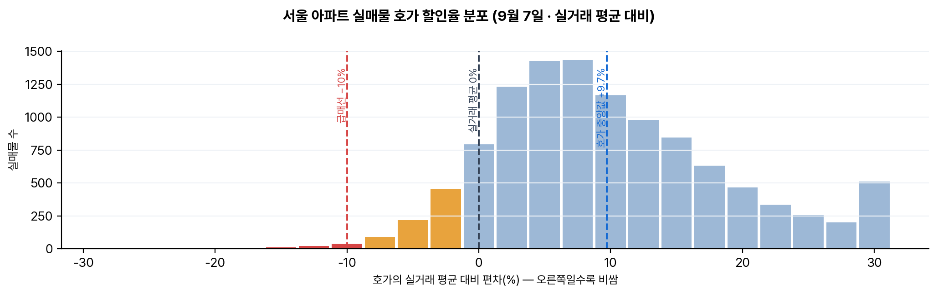
· 급매 임계별 표본 (9월 7일 기준)
급매 임계 | 실매물(물건) | 광고
−5%↓ | 170 | 694
−10%↓ | 41 | 87
−15%↓ | 7 | 13
−20%↓ | 3 | 4
−25%↓ | 1 | —
−30%↓ | 0 | —
■ 3. 서울 전체 일별 추이
8월 3일을 100으로 둔 지수로 보면, 9월 7일 실매물 재고는 110.5(+10.5%)인 데 비해 급매(−10%↓)는 146.4(+46.4%)로 재고보다 다섯 배가량 빠르게 늘었습니다. 같은 기간 광고 수는 114.4(+14.4%)로 실매물(+10.5%)보다 더 늘어, 물건당 광고 수가 4.21배→4.36배로 커졌습니다(같은 물건을 여러 곳에서 광고하는 매도 경쟁의 심화).
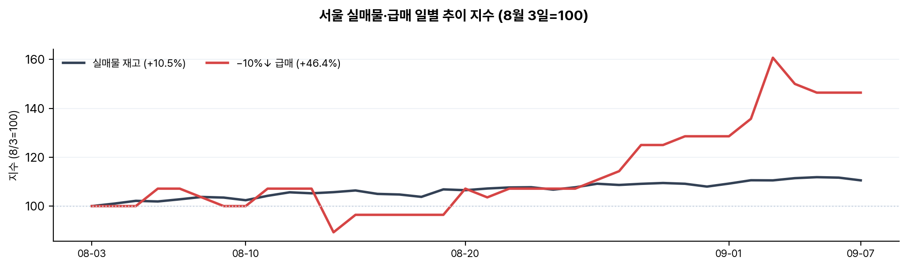
■ 4. 서초구 집중
급매(−10%↓) 증가는 사실상 서초구에 집중됐습니다. 서초구 −10%↓ 실매물은 8월 3일 11 → 9월 1일 19 → 9월 7일 24물건으로 두 배 이상 늘어난 반면, 나머지 24개 자치구를 합한 값은 17 → 17 → 17물건으로 거의 변화가 없었습니다. 서울 전체 −10%↓ 증가분 13물건 가운데 13물건(100%)이 서초구 몫입니다(아래 차트). 서초 급매의 실체는 반포권 초고가 신축 — 래미안원베일리·아크로리버파크·래미안퍼스티지·반포자이 등 40~50억대 대장단지입니다(6장).
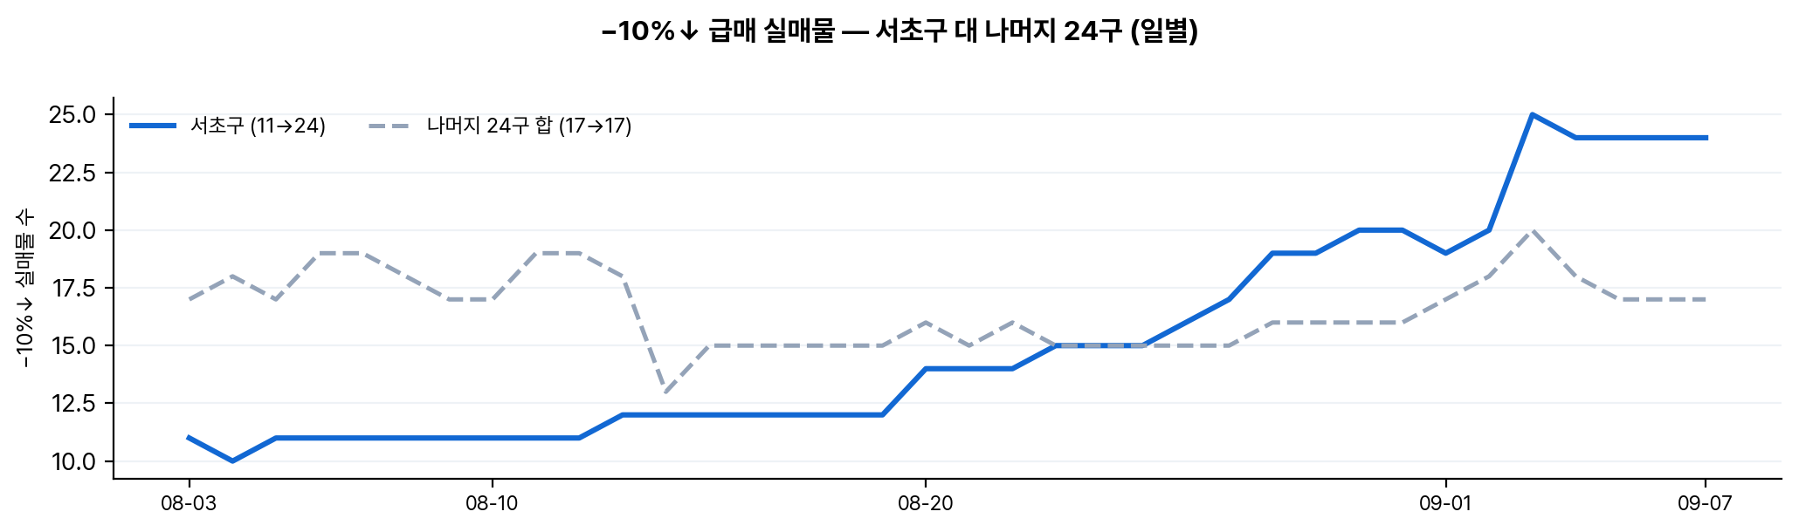
■ 5. 급매의 성격 — 30억 이상 초고가가 주도
−10%↓ 급매의 증가는 저가 매물 소진이 아니라 초고가에서 나옵니다. 30억 이상 급매 실매물은 8월 3일 11건 → 9월 1일 17건 → 9월 7일 22건으로 늘어, 9월 7일 전체 급매 41건의 54%를 차지합니다. 같은 기간 급매 실매물의 평균 호가는 22.2 → 25.1 → 28.8억으로 뛰었고(9월 7일 중앙값 39.8억), 평균 할인심도도 −12.6 → −13.2 → −13.3%(최대 −25.3%)로 소폭 깊어졌습니다. 세제 개편을 둘러싼 관망 국면에서 급매가 저가 소진보다 고가 신축에서 늘어나는 양상입니다(아래 가격대 분포·차트).
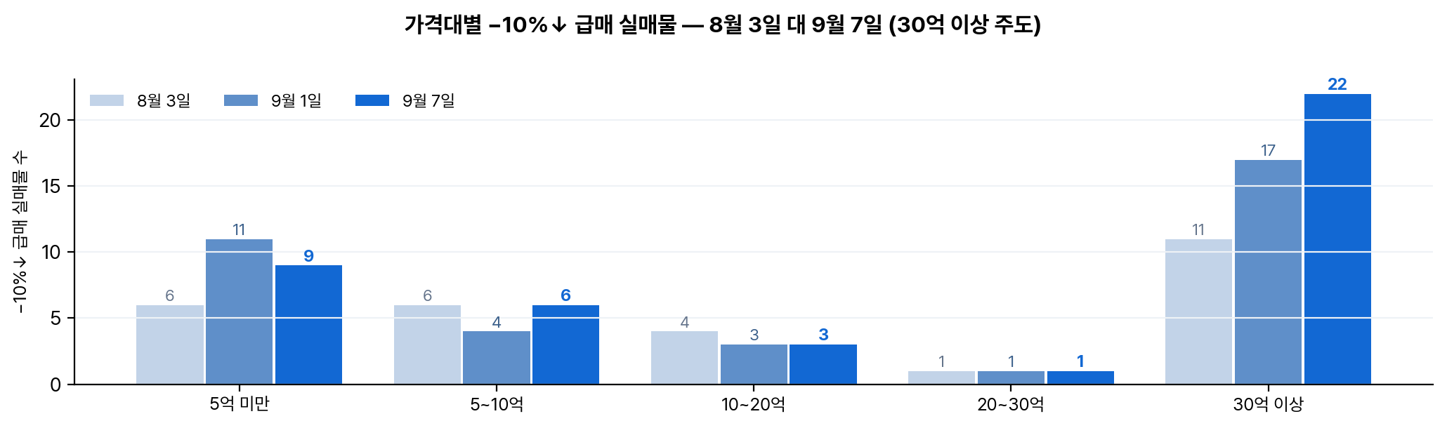
· 가격대별 −10%↓ 급매 실매물 (8/3 · 9/1 · 9/7, 단위: 물건)
가격대 | 8/3 | 9/1 | 9/7
5억 미만 | 6 | 11 | 9
5~10억 | 6 | 4 | 6
10~20억 | 4 | 3 | 3
20~30억 | 1 | 1 | 1
30억 이상 | 11 | 17 | 22
계 | 28 | 36 | 41
■ 6. 급매 집중 단지 — 반포 대장 아파트
9월 7일 −10%↓ 급매는 서초 반포권 대장단지에 몰렸습니다. 래미안원베일리 10물건(평균 48.5억)·아크로리버파크 5·래미안퍼스티지 4·반포자이 2물건 등 40~50억대 초고가 신축이 중심으로, 원베일리 한 단지(10물건)가 서울 전체 급매 41건의 약 4분의 1입니다. 상위 단지는 아래 표와 같습니다.
· 급매 집중 상위 10개 단지 (9월 7일, −10%↓ 급매 실매물)
단지 | 자치구 | 급매 물건 | 평균 할인율 | 평균 호가(억)
래미안원베일리 | 서초구 | 10 | −13.4% | 48.5
아크로리버파크 | 서초구 | 5 | −12.5% | 50.8
래미안퍼스티지 | 서초구 | 4 | −12.8% | 44.6
갈현현대 | 은평구 | 3 | −12.4% | 4.2
잠원대우아이빌 | 서초구 | 3 | −19.3% | 5.4
북한강(성원) | 용산구 | 2 | −11.3% | 18.6
신성 | 은평구 | 2 | −11.4% | 4.2
반포자이 | 서초구 | 2 | −10.4% | 42.5
디오빌역삼(주상복합) | 강남구 | 2 | −13.3% | 2.5
성원 | 도봉구 | 1 | −13.0% | 5.0

■ 부록 A — −10%↓ 급매 실매물 자치구별 일별 (단위: 물건, ·=0)
날짜 | 용산 | 동대문 | 중랑 | 성북 | 강북 | 도봉 | 노원 | 은평 | 마포 | 강서 | 구로 | 금천 | 서초 | 강남 | 송파 | 서울계
08-03 | 2 | 1 | 1 | · | · | 2 | 2 | 2 | 1 | · | 1 | 1 | 11 | 1 | 3 | 28
08-04 | 2 | 1 | 1 | · | · | 2 | 2 | 3 | 1 | · | 1 | 1 | 10 | 1 | 3 | 28
08-05 | 2 | 1 | 1 | · | · | 2 | 2 | 3 | 1 | · | · | 1 | 11 | 1 | 3 | 28
08-06 | 2 | 1 | 1 | · | · | 2 | 2 | 3 | 1 | · | · | 1 | 11 | 1 | 5 | 30
08-07 | 2 | 1 | 1 | · | · | 2 | 3 | 3 | 1 | · | · | 1 | 11 | 1 | 4 | 30
08-08 | 2 | 1 | 1 | · | · | 2 | 3 | 3 | 1 | · | · | · | 11 | 1 | 4 | 29
08-09 | 2 | 1 | 1 | · | · | 2 | 2 | 3 | 1 | · | · | · | 11 | 1 | 4 | 28
08-10 | 2 | 1 | 1 | · | · | 2 | 2 | 3 | 1 | · | · | · | 11 | 1 | 4 | 28
08-11 | 2 | 1 | 1 | · | · | 2 | 3 | 3 | 1 | · | · | · | 11 | 2 | 4 | 30
08-12 | 2 | 1 | 1 | · | · | 2 | 3 | 3 | 1 | · | · | · | 11 | 2 | 4 | 30
08-13 | 2 | 1 | 1 | · | · | 1 | 3 | 3 | 1 | · | · | · | 12 | 2 | 4 | 30
08-14 | 2 | · | 1 | · | · | 1 | · | 3 | · | · | · | · | 12 | 3 | 3 | 25
08-15 | 2 | · | 1 | · | · | 1 | · | 4 | 1 | · | · | · | 12 | 3 | 3 | 27
08-16 | 2 | · | 1 | 1 | · | 1 | · | 4 | 1 | · | · | · | 12 | 2 | 3 | 27
08-17 | 2 | · | 1 | 1 | · | 1 | · | 4 | 1 | · | · | · | 12 | 2 | 3 | 27
08-18 | 2 | · | 1 | 1 | 1 | 1 | · | 4 | 1 | · | · | · | 12 | 2 | 2 | 27
08-19 | 2 | · | 1 | 1 | 1 | 1 | · | 4 | · | · | · | 1 | 12 | 2 | 2 | 27
08-20 | 2 | · | 1 | 1 | 1 | 1 | · | 4 | 1 | 1 | · | 1 | 14 | 2 | 1 | 30
08-21 | 2 | · | 1 | 1 | · | 1 | · | 4 | 1 | 1 | · | 1 | 14 | 2 | 1 | 29
08-22 | 2 | · | 1 | · | · | 1 | · | 4 | 1 | 1 | · | 1 | 14 | 3 | 2 | 30
08-23 | 2 | · | 1 | · | · | 1 | · | 4 | 1 | · | · | 1 | 15 | 3 | 2 | 30
08-24 | 2 | · | 1 | · | · | 1 | · | 4 | 1 | · | · | 1 | 15 | 3 | 2 | 30
08-25 | 2 | · | 1 | · | · | 1 | · | 4 | 1 | · | · | 1 | 15 | 3 | 2 | 30
08-26 | 2 | · | 1 | · | · | 1 | · | 4 | 1 | · | · | 1 | 16 | 3 | 2 | 31
08-27 | 2 | · | 1 | · | · | 1 | · | 4 | 1 | · | · | 1 | 17 | 3 | 2 | 32
08-28 | 2 | · | 1 | · | · | 1 | · | 5 | 1 | · | · | 1 | 19 | 3 | 2 | 35
08-29 | 2 | · | 1 | · | · | 1 | · | 5 | 1 | · | · | 1 | 19 | 3 | 2 | 35
08-30 | 2 | · | 1 | · | · | 1 | · | 5 | 1 | · | · | 1 | 20 | 3 | 2 | 36
08-31 | 2 | · | 1 | · | · | 1 | · | 5 | 1 | · | · | 1 | 20 | 3 | 2 | 36
09-01 | 2 | · | 1 | · | · | 2 | · | 5 | 1 | · | · | 1 | 19 | 3 | 2 | 36
09-02 | 2 | · | 1 | · | · | 2 | 1 | 5 | 1 | · | · | 1 | 20 | 3 | 2 | 38
09-03 | 2 | · | 1 | · | · | 2 | 1 | 5 | 1 | · | · | 1 | 25 | 4 | 3 | 45
09-04 | 2 | · | 1 | · | · | 1 | 1 | 5 | 1 | · | · | 1 | 24 | 4 | 2 | 42
09-05 | 2 | · | · | · | · | 1 | 1 | 5 | 1 | · | · | 1 | 24 | 4 | 2 | 41
09-06 | 2 | · | · | · | · | 1 | 1 | 5 | 1 | · | · | 1 | 24 | 4 | 2 | 41
09-07 | 2 | · | · | · | · | 1 | 1 | 5 | 1 | · | · | 1 | 24 | 4 | 2 | 41

■ 자치구별 3시점 요약 (8월 3일 · 9월 1일 · 9월 7일, −10%↓ 급매 실매물)
서울 −10%↓ 급매 실매물은 서울계 기준 8월 3일 28 → 9월 1일 36 → 9월 7일 41물건으로 늘었고, 이 증가는 서초구(11 → 19 → 24)에 집중됐습니다. 나머지 자치구는 세 시점 모두 대부분 0~한 자릿수에 머뭅니다.
· 8월 3일 · 9월 1일 · 9월 7일 (단위: 물건, 9/7 급매 많은 순)
자치구 | 8/3 | 9/1 | 9/7 | 증감(8/3→9/7)
서초 | 11 | 19 | 24 | +13
은평 | 2 | 5 | 5 | +3
강남 | 1 | 3 | 4 | +3
용산 | 2 | 2 | 2 | +0
송파 | 3 | 2 | 2 | -1
도봉 | 2 | 2 | 1 | -1
노원 | 2 | 0 | 1 | -1
마포 | 1 | 1 | 1 | +0
금천 | 1 | 1 | 1 | +0
종로 | 0 | 0 | 0 | +0
중 | 0 | 0 | 0 | +0
성동 | 0 | 0 | 0 | +0
광진 | 0 | 0 | 0 | +0
동대문 | 1 | 0 | 0 | -1
중랑 | 1 | 1 | 0 | -1
성북 | 0 | 0 | 0 | +0
강북 | 0 | 0 | 0 | +0
서대문 | 0 | 0 | 0 | +0
양천 | 0 | 0 | 0 | +0
강서 | 0 | 0 | 0 | +0
구로 | 1 | 0 | 0 | -1
영등포 | 0 | 0 | 0 | +0
동작 | 0 | 0 | 0 | +0
관악 | 0 | 0 | 0 | +0
강동 | 0 | 0 | 0 | +0
서울계 | 28 | 36 | 41 | +13
작성 | 콕집(koczip.com) 데이터팀 · 황인찬 · runtoonline@gmail.com · 010-5942-8014 ‘실매물’은 같은 단지·평형·호가의 중복 광고를 하나로 합친 물건 수이며, 급매·총량 모두 실매물 기준으로 집계하고 광고 수를 참고로 병기했습니다. 급매선의 벤치마크는 세 시점 모두 현재 시점의 최근 180일 실거래 평균으로 통일했고(−N%↓), 일별 수치는 정책 백업(policy) 일별 스냅샷에서 산출했습니다. 호가 중앙값이 실거래 평균 대비 +9.7%로 원래 실거래보다 높아 −10%↓ 매물은 희소하므로, 절대 수치보다 증감 방향으로 읽어 주시기 바랍니다. 광고는 수시로 등록·삭제되므로 열람 시점에 따라 수치가 달라질 수 있습니다.

